摘 要
电子商务形式的网上商店具有高效、快捷，信息畅通的特点,还可以很大程度上降低销售成本。
本文通过在线手机销售系统的建设以实现商业零售企业的信息化管理。着重论述了在线手机销售系统功能的实现与设计过程。在系统的设计与开发过程中严格遵守软件工程的规范，运用软件设计模式，从而减少系统模块间的偶合，力求做到系统的稳定性、可重用性和可扩充性。
本系统功能主要包括会员注册、帐户管理、购物车、搜索、结帐等基本功能。此外，本系统也将实现在线手机销售系统的后端管理，包括手机的添加、帐单的处理等功能。很大程度上减轻了维护人员的劳动强度，提高了工作效率与管理水平，具有很大的使用价值。
本系统运用ASP技术实现，后端数据库采用SQL SERVER 2000作为数据库服务器，前端开发工具使用Macromedia Dreamweaver 4。本系统具有用户使用简单、界面直观等优点，可以帮助顾客更快更准的了解手机市场信息，以便取得物美价廉的手机。

关键词：电子商务，网上商店，手机购物

Abstract
The on-line store of the electronic commerce form is efficient, fast and unimpeded information, which can also lower the sale cost up.
This text mainly describes to construct about the marketing system of an on-line cellular phone, provides the information-based management for the retailing business.Emphasized to discuss the realization and the design processes of the on-line cellular phone sale system.At the design and the development processes of the system in the norm of the strict observance software engineering, the usage about software design mode, thus reduce the system mold piece of match accidentally, try hard to make the system stability.
This system function mainly includes the member register, the bank account management, shopping car, search, settle an account the basic function and so on.In addition, this system also will carry out the hypervisor management about the on-line cellular phone sale system, including the cellular phone increase and the processing of the bill etc. function.Eased to support the personnel's labor strength on the very big degree, raise the work efficiency and manager the level, is big value of using.
This system is realized through ASP technique, hypervisor database adopt SQL SERVER 2000 as the database server, client applications development tool use the Macromedia Dreamweaver 4.This system is simple of using for customer, the interface keeps the view etc., help customer sooner and more precise understanding cellular phone market information, in order to obtain the cellular phone of the beautiful but low price.

Key words Electronic commerce On-line store Cellular phone shopping

目 录
摘 要 I
Abstract II

第1章 绪 论 1
1.1 课题背景 1
1.2 课题研究的意义 1
1.3 手机销售网站的现状 2
第2章 系统需求分析 3
2.1 手机销售网站背景 3
2.2 网站的市场定位分析 3
2.3 网站的开发工具 3
2.4 网站业务流程 4
2.5 网站数据流图 5
第3章 系统总体设计 6
3.1 系统功能概述 6
3.2 系统功能分析 6
3.3 系统功能模块划分 7
第4章 数据库的设计与实现 9
4.1 数据库需求分析 9
4.2 数据库概念结构设计 10
4.3 数据库逻辑结构设计 12
第5章 网站的风格及页面设计 17
5.1 页面设计的原则 17
5.1.1线条的使用 17
5.1.2色彩的选择 17
5.2 网站设计构思 18
5.3 网站的风格版面设计 19
5.4 商城主页设计 20
5.5 客户端界面结构设计 20
5.5.1界面头、尾设计 21
5.5.2界面左恻快捷菜单设计 21
5.6 管理端界面结构设计 21
第6章 系统详细设计 22
6.1 管理端界面设计 22
6.1.1商品（手机）维护模块 22
6.1.2会员维护模块 25
6.1.3订单维护模块 27
6.1.4管理员维护模块 30
6.1.5用户登陆模块 31
6.2 客户端界面设计 32
6.2.1商品（手机）信息浏览模块 32
6.2.2购物车管理模块设计 34
6.2.3提交订单模块设计 36
6.3 系统调试运行 38
结 论 40
致 谢 41
参考文献 42
附录1 43
附录2 46

第1章 绪 论

1.1 课题背景
近年来，随着Internet的迅速崛起，互联网已日益成为收集提供信息的最佳渠道并逐步进入传统的流通领域。于是电子商务开始流行起来，越来越多的商家在网上建起在线商店，向消费者展示出一种新颖的购物理念。网上购物系统作为B2B（既企业对企业）,B2C(即企业对消费者),C2C(即消费者对消费者)电子商务的前端商务平台,在其商务活动全过程中起着举足轻重的作用。网上购物系统具有强大的交互功能，可使商家和用户方便的传递信息，完成电子贸易或EDI交易。这种全新的交易方式实现了公司间文档与资金的无纸化交换。本文旨在研究如何建设B2C的在线手机销售系统。

1.2 课题研究的意义
企业与消费者间的电子商务BtoC，是一种网上直销方式，网上销售手机缩减了中间渠道，产品一般直接源自厂商的生产基地，不但品质有保证价格上也更优惠。同时网上销售在缩减支出方面的有时也是传统店铺无法比拟的，由于不需要实际的店面，不仅避免了店铺租金的开销，还可省去装修、管理等方面的诸多费用，所以价格成为众多网上购机用户的首选因素。另外所不同的就是网上购物可以足不出户，各地商品任选，如此方便快捷，无时间空间限制是传统经营模式无法比拟的，如今人们生活质量的提高，购物方式也变得轻松自由化、个性化，这将成为网上销售手机的一大优势。
传统的购物和网上购物相比，有其自身的许多优势。
（1）网上购物的快捷，方便是传统购物没法比较的。
（2）网上购物是基于互联网的一种商务活动，互联网本身具有开放性全球性，特点，电子商务可为企业个人提供丰富的信息资源，为企业创造更多商业机会。
（3）网上购物简化了企业与企业，企业与个人之间的流通环节，最大限度地降低了流通成本，能有效地提高企业在现代商业活动中的竞争力。
（4）网上购物将大部商务活动搬到网上进行，企业可以实行无纸办公化节省了开支。
（5）网上购物将传统的商务流程数字化、电子化，让传统的商务流程转化为电子流、信息流，突破了时间空间的局限，大大提高了商业运作的效率，并有效地降低了成本。

1.3 手机销售网站的现状
随着中国互联网行业迅速的发展，上网人数的增多，手机网上销售正在被消费者普遍接受，国内各大型综合门户网站也在网站上开展了手机电子商务，如新浪商城、搜狐商城，以及专门销售手机的“长信手机” (www.18900.com)和5291(www.5291.com)。归纳起来，销售手机的网站大致分为以下几类：综合门户网站购物商城、专业电子商务网站、专业销售手机网站。其中，综合类网站中的购物商城60%，专门销售手机的网站25%，专门做销售的购物网站15%。

第2章 系统需求分析

2.1 手机销售网站背景
最近几年，随着国内手机用户量的迅猛发展，手机行业的竞争愈演愈烈，手机网上销售为手机生产商和经销商提供了一个良好的契机。有关数据也表明，手机网上销售正在被消费者普遍接受，国内各大型综合门户网站也在网站上开展了手机电子商务。由于网上销售缩减了中间渠道，产品一般直接源自厂商的生产基地，不但品质有保证，价格上也更优惠。

2.2 网站的市场定位分析
系统主要定位于中小型手机销售商，使其能以电子商务的形式通过网络平台进行产品的销售，客户端为浏览器，用户为手机购买者，因为购买者的背景和文化层次不同，本系统必须简单易用，不能让购买者在购买手机时摸不着头脑。服务器端为本系统和SQL SERVER 2000数据库服务器，如果考虑到性能，可以将本系统部署在应用服务器上，通过应用服务器访问数据库服务器。系统后端主要面向的是系统管理员和数据库管理员，系统在开发的过程中力求做到可维护性强和操作简易。作为一个网上交易的平台，也考虑了系统的稳定性、安全性和网络传输的效率，力求做到系统对用户有较好的响应速度。

2.3 网站的开发工具
（1）网络服务器操作系统：Windows 2000 Server
（2）Web服务器：Internet Information Server 5.0
（3）后台数据库系统：Microsoft SQL Server 2000
（4）网页编程语言：HTML，ASP，VBScript
（5）网页前台编辑工具：FrontPage 2000、Micromedia Dreamweaver 4.0
（6）网页后台编程软件：Microsoft脚本编辑器MSE

2.4 网站业务流程
手机销售网站主要由两部分构成既前台和后台。前台主要是顾客在此选购商品，确认之后然后下订单结帐；后台主要是商家在此对网站进行维护，以及订单处理等业务。手机销售网站业务流程如图2-1所示：
客户登陆
会员注册
收银台
选择付款方式
购物车
购物区
选择送货方式
交易完成
邮局

银行

后台管理
客户管理
网站维护
订单受理
应收款查询
库存管理
售后服务
银行转帐
邮局汇款
配送中心
下订单

满意
图2-1 手机销售网站业务流程

2.5 网站数据流图
手机销售网站数据流图如下图2-2所示：
用户信息文件
用户管理
用户
验证用户身份
管理员
其他用户
商品管理
更改个人信息
商品浏览搜索
购买商品
订单信息文件
商品信息文件
购物车
订单管理
确认订单
用户信息文件
商品信息文件
新商品信息文件
订单查询
登陆
新商品入库
添加删除商品
添加删除用户
图2-2 手机销售网站数据流图

第3章 系统总体设计

3.1 系统功能概述
在线手机销售系统是以电子商务为运营模式，其模型是典型的网上购物实践中最为普遍的电子商务企业对客户 (B2C) 模式，主要包括会员注册、帐户管理、购物车、搜索、结帐等基本功能。此外，本系统也将实现在线手机销售系统的后端管理，包括手机的添加、帐单的处理等功能。本系统完全基于ASP技术，在系统的设计与开发过程中严格遵守软件工程的规范，运用软件设计模式，从而减少系统模块间的偶合，力求做到系统的稳定性、可重用性和可扩充性。

3.2 系统功能分析
在线手机销售系统主要的功能如下：
（1）客户界面部分：
①选购手机（可按厂商查找手机，或通过关键字进行查询）
②可以查看热门手机和最优惠手机
③购物车功能
④查看手机详细情况
⑤用户注册
⑥用户登陆
⑦查看用户的订单信息
⑧修改用户个人信息
⑨找回密码功能
⑩购物帮助功能
（2）管理界面部分：
①厂商维护：增加，修改和删除厂商
②现有手机管理：修改，删除，查看
③用户管理：查看，修改，删除
④订单管理：查看订单清单，更新订单付款，出货状态，删除订单
⑤添加新手机：可以分别上传手机的小图片和大图片
⑥维护购物帮助：增加，修改和删除购物帮助

3.3 系统功能模块划分
根据系统功能分析，可以画出系统的功能模块图，这里从客户界面、管理界面分别对功能模块图加以描述。客户界面的系统功能模块图3-1如图所示。
最新推荐手机
最优惠商品
热门手机
厂商列表
购买手机
查找手机

手机
查看手机详细信息
详细信

手机缩略图预览
清空购物车

提交购物清单
修改购物信息
查看购物车
修改个人信息
会员登陆
会员注册
问题答案
问题列表
网站首页
手机列表
购物帮助
购物车
会员功能
在线手机销售系统客户界面
图3-1 客户界面的系统功能模块图

管理界面的系统功能模块图如图3-2所示。
管理员登陆
在线手机销售系统管理界面
订单维护
会员维护
手机维护
厂商管理
管理员维护

F
A
Q
管理
查看发货
图3-2 管理界面的系统功能模

第4章 数据库的设计与实现
数据库在一个信息管理系统中占有非常重要的地位，数据库结构设计的好坏将直接对应用系统的效率及实现的效果产生影响。合理的数据库结构设计可以提高数据存储的效率，保证数据的完整和一致。
设计数据库系统时应该首先充分了解用户在各个方面的需求，包括现有的及将来可能增加的需求。数据库设计一般包括如下几个步骤：
（1）数据库需求分析
（2）数据库概念结构设计
（3）数据库逻辑结构设计

4.1 数据库需求分析
用户的需求具体体现在各种信息的提供，保存，更新和查询方面，这就要求数据库结构能充分满足各种信息的输出和输入。收集基本数据，数据结构及数据处理的流程，组成一份详细的数据字典，为后面的具体设计打下基础。
通过上述系统功能分析，针对一般在线手机销售系统，总结出如下的需求信息：用户分一般用户，注册用户和管理员用户；一般用户和注册用户无需登陆就可以查看手机信息并购买；注册用户登陆后可以维护自己的个人信息，并且在向网站发出订单时会自动填写自己的联系信息；手机按手机厂商来分类，每一个手机都对应一个厂商；订单分单张详细订单和总订单；一个用户可以购买多个或多种型号的手机；一个用户对应一张订单列表；一个订单列表对应多张订单详细信息；提供购物帮助功能。
关于订单列表与订单详细信息可以这样理解：因为用户一次可以购买多种产品，则对每一种产品（即每一款型号的手机）生成一条订单详细信息记录，然后多个这样的订单详细信息组成一个订单列表。每一个订单列表才与一个用户对应，在发货时以订单列表为单位，也既用户在操作时所看到的“订单” 。
经过上述系统功能分析和需求总结，考虑到将来功能上的扩展，设计出如下的数据项和数据结构：
（1）管理员信息，包括数据项：帐号，姓名，密码。
（2）注册用户（会员），包括数据项，用户ID，用户名，密码等。
（3）手机，包括数据项：手机编号，手机名称，分类编号等。
（4）手机分类，包括数据项：分类编号，分类名称，上级分类编号
（5）订单详细信息，包括数据项：订单编号，订单列表编号，手机编号，购买数量。
（6）订单列表，包括数据项：订单列表编号，用户编号，下单时间，联系方式等。
（7）购物帮助，包括数据项：问题ID，问题标题，答案和点击次数。

4.2 数据库概念结构设计
得到上面的数据项和数据结构以后，就可以设计出能够满足用户需求的各种实体，以及他们之间的关系，为后面的逻辑结构设计打下基础。这些实体包含各种具体信息，通过相互之间的作用形成数据的流动。
根据上面的设计规划出的实体有：管理员信息实体，注册用户（会员）信息实体，产品实体，产品类型实体，订单详细信息实体，订单列表实体和常见问题实体。
实体之间关系的E-R图如下图4-1所示：
1
N
M
N
购买
用户
1
N
订单列表

商品/手机
商品分类

订单

图4-1 实体间的关系E-R图

管理员信息实体E-R图如下图4-2所示：
管理员
账号
姓名
密码
图4-2 管理员信息实体E-R图
注册用户信息实体E-R图如下图4-3所示：
注册用户
会员账号
姓名
密码
地址
……
图4-3 注册用户信息实体E-R图
手机实体E-R图如下图4-4所示：
手机信息
编号
名称
说明
明
类型

……
图4-4 手机实体E-R图
手机类型实体E-R图如下图4-5所示：
手机类型
上级类型
类型名称
类型编号
图4-5 手机类型实体E-R图

订单详细信息实体E-R图如下图4-6所示：
订单详细信息
编号
所属订单列表
购买商品
购买数量
……
图4-6 订单详细信息实体E-R图
订单列表实体E-R图如下图4-7所示：
订单列表
编号
客户信息
应付款额
处理状态
……
图4-7 订单列表实体E-R图
常见问题实体E-R图如下图4-8所示：
常见问题
编号
问题
答案
点击数
……
图4-8 常见问题实体E-R图

4.3 数据库逻辑结构设计
数据库的概念结构设计完毕后，现在可以将上面的数据库概念结构转化为某种数据库系统所支持的实际数据模型，也就是数据库的逻辑结构。
在线手机销售系统数据库中各个表的设计结果如表4-1~表4-7所示。每个表格表示在数据库中的一个表。
（1）管理员表（管理员帐号，管理员姓名，管理员密码）
主键：管理员帐号 NOT NULL
说明：管理员表存储系统中的管理员信息。表结构如下表4-1所示：
表4-1 管理员表（Admins）
字段名 | 数据类型 | 长度 | 允许空 | 备注
Account | varchar | 16 |  | 管理员账号（主键）
Name | varchar | 10 |  | 管理员姓名
Pwd | varchar | 16 |  | 管理员密码
（2）会员表（会员帐号，姓名，性别，密码，忘记密码问题，忘记密码答案，E-mail，电话，地址，邮编）
主键：会员帐号 NOT NULL
说明：会员表记录系统中注册用户的详细信息。其表结构如下表4-2所示：
表4-2 会员表（Member）
字段名 | 数据类型 | 长度 | 允许空 | 备注
MemberID | varchar | 20 |  | 会员账号（主键）
Name | varchar | 10 |  | 姓名
Sex | varchar | 2 |  | 性别
Pwd | varchar | 16 |  | 密码
Question | varchar | 50 |  | 忘记密码问题
Ansewer | varchar | 20 |  | 忘记密码答案
Email | varchar | 30 |  | E-mail
Phone | varchar | 16 |  | 电话
Address | varchar | 60 |  | 地址
Zipcode | varchar | 6 |  | 邮编
（3）产品信息表（产品编号，产品类型编号，产品名称，产品说明，市场价，会员价，小图片相对路径，大图片相对路径，点击数，购买次数，是否推荐，设置为推荐的日期）
主键：产品编号 NOT NULL
说明：产品信息表记录系统中已有手机产品的信息。其表结构如表4-3所示：
表4-3 产品信息表（Product）
字段名 | 数据类型 | 长度 | 允许空 | 备注
ID | int | 4 |  | 产品编号（主键）
Producttype | int | 4 |  | 产品类型编号
Name | varchar | 30 |  | 产品名称
Introduce | text | 16 |  | 产品介绍
Remark | text | 16 |  | 产品说明
Marketprice | money | 8 |  | 市场价
Memberprice | money | 8 |  | 会员价
Smallimg | varchar | 100 |  | 小图片相对路径
Bigimg | varchar | 100 |  | 小图片相对路径
Hitnum | int | 4 |  | 点击数
Buynum | int | 4 |  | 购买次数
Recommend | tinyint | 1 |  | 是否推荐（是：1，否：0）
recommenddate | datetime | 8 | 是 | 设置为推荐的日期，用于在推荐产品中排序
（4）产品类型表（类型ID，上级类型ID，上级类型名称）
主键：类型ID NOT NULL
说明：产品类型表记录系统中的厂商信息。其表结构如下表4-4所示：
表4-4 产品类型表（Producttype）
列名 | 数据类型 | 长度 | 允许空 | 备注
ID | int | 4 |  | 类型ID（主键）
Superid | int | 4 |  | 上级类型ID（备用）
Name | varchar | 20 |  | 上级类型名称（备用）
（5）订单表（订单表ID，产品ID，产品名称，产品单价，订购数量）
主键：无
说明：订单表记录在客户的一个订单中，针对一件商品的订货信息。
其表结构如表4-5所示：

表4-5 订单表（Orderdetail）
字段名 | 数据类型 | 长度 | 允许空 | 备注
ID | int | 4 |  | 订单表的惟一标志
Ordereid | int | 4 |  | 订单ID
Productid | int | 4 |  | 产品ID
Productname | varchar | 30 |  | 产品名称
Price | money | 8 |  | 产品单价
Quantity | int | 4 |  | 订购数量
（6）发货订单表（订单列表编号，会员ID，客户姓名，详细地址，邮编，联系电话，电子邮件，应付款额，备注，下单时间，处理状态）
主键：订单列表编号 NOT NULL
说明：发货订单表记录针对用户的一个订单的详细信息。其表结构如下表4-6所示：
表4-6 发货订单表（Orderlist）
字段名 | 数据类型 | 长度 | 允许空 | 备注
ID | int | 4 |  | 发货订单编号（主键）
Memberid | varchar | 20 |  | 会员ID，非会员为0
Customername | varchar | 10 |  | 客户姓名
Address | varchar | 60 |  | 详细地址（送货用）
Zipcode | varchar | 6 |  | 邮编
Phone | varchar | 20 |  | 联系电话
Email | varchar | 30 |  | 电子邮件
Payment | varchar | 20 |  | 应付款额
Remark | varchar | 16 |  | 备注
Createdate | varchar | 8 |  | 下单时间
State | varchar | 8 |  | 处理状态（未处理：0已处理：1）
Treateddate | varchar | 8 | 是 | 送货日期
treatedremark | varchar | 16 | 是 | 送货备注
（7）购物帮助表（问题编号，问题标题，答案，点击数）
主键：问题编号 NOT NULL
说明：购物帮助表记录系统中的常见问题，用于实现购物帮助功能。其表结构如下表4-7所示：
表4-7 购物帮助表（FAQ）
字段名 | 数据类型 | 长度 | 允许空 | 备注
ID | int | 4 |  | 问题编号（主键）
Question | varchar | 100 |  | 问题标题
Answer | text | 16 |  | 答案
Hitnum | int | 4 |  | 点击数，用于评价是否是热点问题

第5章 网站的风格及页面设计

5.1 页面设计的原则
设计的3C原则：所谓3C原则是指简洁、一致性、好的对比度。Web页面设计需要遵循这三条原则。
根据以上原则网站页面要做到朴素大方，线条轮廓要流畅、稳重，用色要慎重不可花里胡哨。

5.1.1线条的使用
直线（矩形）的应用。直线条的艺术效果是流畅、挺拔、规矩、整齐，所谓有轮有廓。直线和矩形在页面上的重复组合可以呈现井井有条、泾渭分明的视觉效果。
曲线（弧形）的应用。曲线的效果是流动、活跃，具有动感。曲线和弧形在页面上的重复组合可以呈现流畅、轻快，富有活力的视觉效果。一般应用于青春、活泼的主页题材。
曲、直线（矩形、弧形）的综合应用。把以上两种线条和形状结合起来运用，可以大大丰富主页的表现力，使页面呈现更加丰富多彩的艺术效果。这种形式的主页，适应的范围更大，各种主题的主页都可以应用。但是，在页面的编排处理上，难度也会相应大一些，处理得不好会产生凌乱的效果。

5.1.2色彩的选择
色彩是人的视觉最敏感的东西。主页的色彩处理得好，可以锦上添花，达到事半功倍的效果。色彩总的应用原则应该是“总体协调，局部对比”，也就是：主页的整体色彩效果应该是和谐的，只有局部的、小范围的地方可以有一些强烈色彩的对比。在色彩的运用上，可以根据主页内容的需要，分别采用不同的主色调。因为色彩具有象征性，例如：嫩绿色、翠绿色、金黄色、灰褐色就可以分别象征着春、夏、秋、冬。其次还有职业的标志色，例如：军警的橄榄绿，医疗卫生的白色等。色彩还具有明显的心理感觉，例如冷、暖的感觉，进、退的效果等。另外，色彩还有民族性，各个民族由于环境、文化、传统等因素的影响，对于色彩的喜好也存在着较大的差异。
所以，我以蓝白色搭配为主色调其它颜色相辅，给人以宁静深远的回味，导航栏用七色箭头点缀，彩色图片和动态元素的使用使页面朴素、大方、庄重。

5.2 网站设计构思
首先在制作一个网页之前，应该先进行构思。新建页面就象一张白纸，没有任何表格，框架和约定俗成的东西，你可以尽可能的发挥你的想象力，将你想到的“景象”画上去，建议用一张白纸和一支铅笔将初步的设想画在纸上，当然用作图软件photoshop等也可以，免得在做了一半时发现页面不和谐而重做。这属于创造阶段，不讲究细腻工整，不必考虑细节功能，只以粗陋的线条勾画出创意的轮廓即可。尽可能多画几张，最后选定一个满意的作为继续创作的脚本。
第一步先明确页面主题，考虑是否有合适的图片来衬托主题，如果有现成的图片就可以了，没有的话，就根据情况来决定是否自己做一幅，这里我用PHOTOSHOP软件设计了一张简单的网站标题“新世纪手机商城”字体颜色选用浅蓝，以便协调网站的基色。但不管怎样，标题的主色调应先定下来，这对后面几步的版面影响很大。
第二步明确页面上要链接的目录，要将他们放在较显眼的位置，根据页面风格的不同可以放在顶部、左边、右边、中部等较明显的位置，主链接可以做成小图标的形式，但注意图片不能太大、也不能过分抢眼（一般情况下不比标题或主图的色彩重）。
第三步是指定主图，所谓主图，就是放一幅较能反映页面主题思想的图片，他的大小可适当超过页面上的其它图片，颜色不加限制，而且位置应尽量突出在前面抢眼处。这里要特别指出的是，网标，它是一个网站的标志和灵魂，在他的设计上一定要突出自己的风格和特点，能反映站点主题，体现企业文化，可以结合使用企业的标志。
以上三步确定下来后，页面的基本风格就出现了，我们在根据情况进行调整，或者看是否加上背景，主要考虑主图是否需要背景。

5.3 网站的风格版面设计
在版面设计上我认为可以说是既继承了传统设计的优点，又作了个性化创新作为传统设计无非是用以下几种架构如图5-1所示：
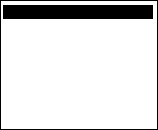
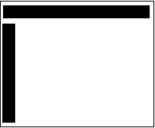
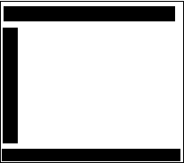

a、 b、 c、 d、

图5-1 网站架构a型、b型、c型、d型
多数网站的设计都采用了c型，上边为站标及广告栏，左边作为导航栏，底边为版权信息及设计制作小组，中间作为内容区。我的设计基本延用了c型但做了一些改进。延用了上下边框和左边框的设计网页显得简洁。但没有使用共享边框，而是单独的设计制作了上边框的内容top.Asp，下边框的内容copy.asp，和作边框的内容left.asp。使用<!--#include file="XXX.asp"-->语句完成对上述部分的调用，实现页面共享使每层网页具有相同的上下及左边框统一了风格，这样的调用方法效地解决了导航栏及超链接在深层网页的相对路径偏差问题，实现链接路径完全统一化。
网站页面结构布局如下图5-2所示：
网站购物功能链接区（top.asp）
手机厂商等（left.asp） | （商品显示区）
图5-2 网站页面结构布局

5.4 商城主页设计
主页是一个商城的门户，顾客一般都是首先看到此页（也有个别从链接进来者），因此大多数商家都希望在主页上能够显示尽可能多的信息，而且希望将自己最希望让别人了解的信息放在最吸引目光的位置。
本系统的主页是default.asp文件，图5-3是在线手机销售系统的主页面。
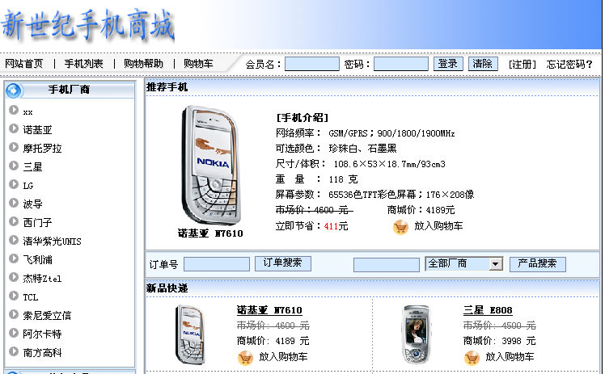
图5-3 在线手机销售系统主页面

5.5 客户端界面结构设计
在客户端界面中，出于美观考虑，没有采用框架。客户端界面结构是由头（head.asp）、左恻快捷菜单（left.asp）、体和尾（foot.asp）四部分组成。由于没有使用框架，各个模块的页面需要在此的基础上，在页面结构的“体”处加入实现功能特点的页面代码。

5.5.1界面头、尾设计
为了提高代码的重用性，与管理端界面类似，把客户端界面部分相同的头和尾做成两个文件分别命名为head.asp和foot.asp。在head.asp中除了功能菜单以外，还集成了一个会员登陆功能，在head.asp文件中调用showmemberlogin()过程就是为了实现此功能的，其作用是根据会员是否登陆来显示欢迎信息或登陆表单。

5.5.2界面左恻快捷菜单设计
左恻快捷菜单包含三部分，分别是手机厂商、热门商品和最优惠商品。Left.asp文件的实现，它所包含的每一部分都是由一个表格（table）构成，由于需要页面美化，其中每个表格都包含了一些HTML修饰代码。

5.6 管理端界面结构设计
进行ASP应用程序开发的重要异步是设计一个一般的界面结构，在这个结构确定了之后，就可以将不同的内容添加到这个框架中，这样即便于整个网站统一风格，也减少了界面设计的工作量。
在本系统中的界面结构是由头（head.asp），体（iframe）和尾（foot.asp）三部分组成。由于使用了框架（iframe），于是只要将各个模块的页面装入iframe即可，并且在这些页面中无需包含头和尾信息。
为了提高代码的重用性，我把管理界面部分相同的头和尾做成两个文件分别命名为head.asp和foot.asp。他们基本是纯HTML代码。

第6章 系统详细设计

6.1 管理端界面设计
客户端界面的大部分功能都是以管理端为前提的，因为客户端所显示的数据大部分需要通过管理端来添加。因此，先从管理端进行开发与设计。管理端相对客户端要复杂一些，因为在这里需要对所有信息进行维护，包括浏览，增加，修改和删除等操作。为了便于系统维护，页面的命名采用“模块名+功能名”的方式。

6.1.1商品（手机）维护模块
商品（手机）维护模块的主要功能：显示商品列表（productlist.asp），添加商品页面（proadd.asp），保存添加的商品信息（proaddasve.asp），删除商品（prodel.asp），修改商品界面（promodify.asp），保存商品修改结果（promodifysave.asp），上传图片界面（proaddpic.asp），保存上传图片（proaddpicsave.asp），推荐或取消推荐商品（prorecommend.asp）。
商品维护模块可以说是在所有管理模块中最复杂的一个，也是整个系统的核心，商品维护与厂商管理相比，难点在于不仅涉及数据较多，而且还涉及商品图片上传，推荐或取消推荐商品等。
1.显示商品列表
商品列表主要用到productlist.asp这个文件，图6-1为管理端商品列表的运行结果，在这里可以看到它与厂商维护界面非常相似，这样便于网站管理人员使用。
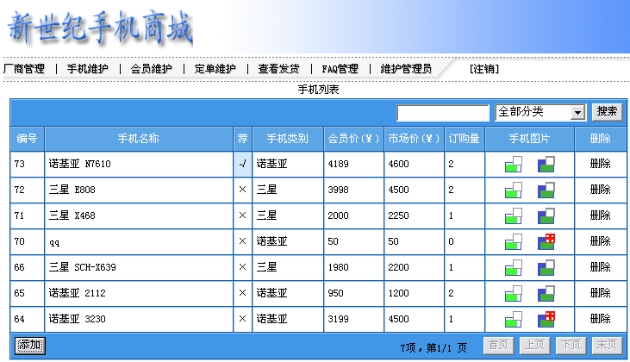
图6-1 管理端商品列表运行结果
此页的原理是每次访问此页时，都会从Request对象的QuerString集合和Form集合中寻找以下三个参数：
Page：当前页号，位于QuerString集合中，如果找不到，默认为“1”。
Mykeyword：过滤产品的关键字，位于Form集合中，如果找不到，默认为空。
Producttype：产品类型编号，位于Form集合中，如果找不到，默认为“0”。
然后根据mykeyword和producttype的只值来组织SQL语句从product表中检索数据。另外，由于本页需要在下拉列表中显示所有的厂商名称，并且在商品列表中也有相应的列需要显示厂商名称，所以需要在检索product表之前先从producttype表中检索出所有的厂商编号和名称。
2.添加商品
添加商品用到proadd.asp和proaddsave.asp两个文件，图6-2为在商品列表页面中单击[添加]按钮后所看到的添加商品页面。从图中可以看到，在添加商品时仍需要一个下拉列表框指定它所属的厂商，在这里一定要对输入进行验证，包括输入是否为空，所输入的价格必须是数字，以及输入长度的限制等。这些是纯HTML和JavaScript技巧。
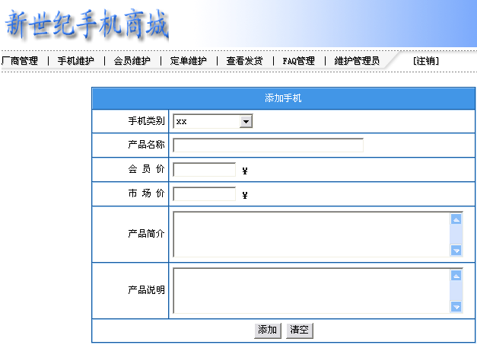
图6-2 添加商品页面
在添加商品截面中单击[添加]按钮后，就会将数据提交到proaddsave.asp文件中，这个文件将proadd.asp文件所提交的数据写到数据库中，其实原理与天家厂商很相似，就是将一个表单中的数据利用ADO对象或SQL语句写入到数据库中。
在这个页面中，仍然要注意操作完数据库以后，要手工释放连接。另外，这里只进行了简单的数据验证，如果提交的价格不是数字的话，加工它们默认置为“1”，而不恩能够直接用CInt转为“0”，否则在将来计算商品打折时由于分母为“0”会出错。
3.修改商品
修改商品用到文件promodify.asp和promodifysave.asp。修改商品与添加商品的界面非常相似，事实上也的确如此，所不同的是，在promodify.asp文件中将检索到的数据添加到个表单元素中，而在proadd.asp中根本不存在检索商品数据的问题。
4.删除商品
删除商品用到的文件是prodel.asp，商品ID通过URL参数传入，因此首先要从Request的QueryString集合中取出商品ID，并需要将其两边的空格和可能存在的单引号去除，然后组织SQL语句删除。这里的原理很简单，但仍然要注意的是安全问题，在用Request.QuerString获取参数id后，必须对其合法性进行判断。
商品管理程序流程图如下图6-3所示：
Y
商品管理
查询商品
修改，删除
确认？
返回
添加商品
N
开始
结束

图6-3 商品管理程序流程图

6.1.2会员维护模块
会员维护模块的主要功能：显示会员列表（memberlist.asp），删除会员（memdel.asp），修改会员（memmodify.asp），保存会员修改结果（memmodifysave.asp）。
从文件数目可以看出，会员维护模块相对比较简单，因为没有添加功能，会员的添加是在客户端，通过注册页面来完成的。而其他的管理端功能，包括列表、删除和修改都与商品维护类似。
图6-4是会员列表的显示界面，从图中可以看出这个界面与厂商管理、商品维护风格完全一致，也具有搜索、修改和分页功能。
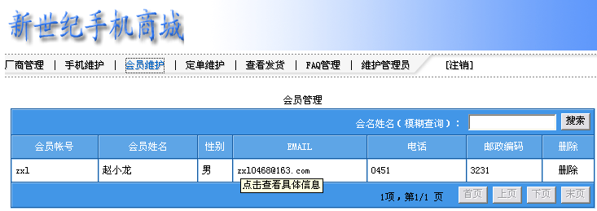
图6-4 会员列表的显示界面
有以上功能决定了memberlist.asp页面也需要以下两个参数来控制页面的显示：
Page：当前页号，位于querystring集合中，如果找不到，默认为“1”
Mykeyword：过滤会员的关键字，位于form集合中，如果找不到，默认为空。
图6-5为修改会员信息界面，选中图中的“修改密码”复选框后，修改密码功能才被激活，否则指挥修改一般信息，密码保持不变。
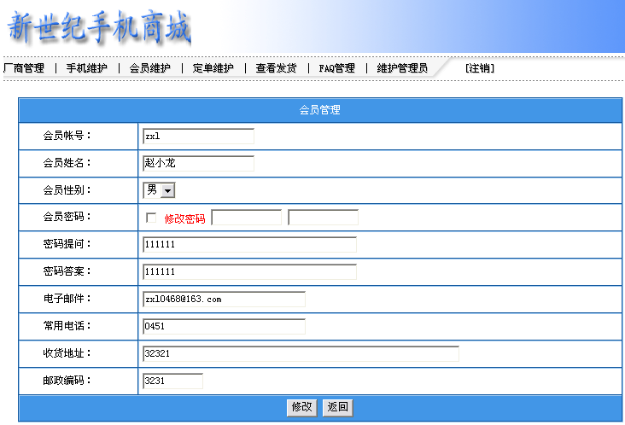
图6-5 修改会员信息界面
要注意在这个页面中，首先要判断复选框是否被选中，涉及到了表单元素值传递的方式。
表单是想服务器提交数据的一种手段，可以把表单看做一个容器，它里面有不同种类的元素。Input元素可以向服务器提交数据，可以通过它的type属性来设置它的显示类型，如常用的text、passwod、submit、button、reset、hidden，不管type属性如何设置，都可以给input元素指定它的value属性，然后在提交表单时，这个value 属性就会被提交到服务器。
修改会员页面和保存修改结果页面分别有memmodify.asp和memmodifysave.asp两个文件来完成，具体的实现方法与前面界面的实现很类似。
会员管理程序流程图如下图6-6所示：
Y
会员管理
显示会员列表
修改，删除
确认？
N
开始
结束

图6-6 会员管理程序流程图

6.1.3订单维护模块
订单维护模块的主要功能：显示订单列表（orderlist.asp），删除订单（orderdel.asp），处理订单（orderprocess.asp），保存订单处理结果（orderproesssave.asp）。
订单维护模块是本系统的本质所在，本系统的目的就是用来销售的，自然最感兴趣的就是订单。但实际上订单维护模块从技术实现角度讲并不复杂， 与会员维护类似，只有列表删除与修改（处理）功能。
1.订单列表
图4-7是订单列表的显示界面，从图中可以看出下订单的客户可以是会员，也可以是非会员，如果石灰员，则显示其姓名，单击姓名可以查看会员资料。
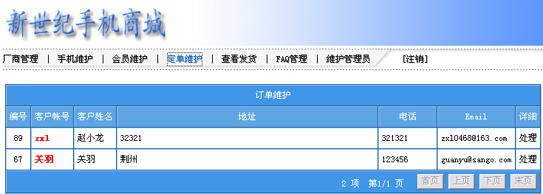
图6-7 订单列表显示界面
显然，对于这样的界面，只需要一个page参数就够了，其余的工作是将数据从数据库中读出来，然后按照前面的方法以列表形式显示。不过需要注意以下几点：
（1）只选取未处理订单。
数据库中的订单处理状态表示是state，当state=0时是未处理订单。
（2）对非会员的处理。
如果是注册会员， 在订单列表中会显示会员姓名，并且有链接显示相应的会员信息，而如果是非会员，在订单列表中则显示“非会员” ，且没有链接。是否是会员是由orderlist表中的字段memberid来区分的，如果memberid=“0”，则表示非会员。
2.订单处理
图6-8为订单处理界面，从图中可以看出订单处理界面的上方显示的是订单详细资料，接下来是订货明细，最后是相关操作，可以铲除或者发货，或者留做以后处理。
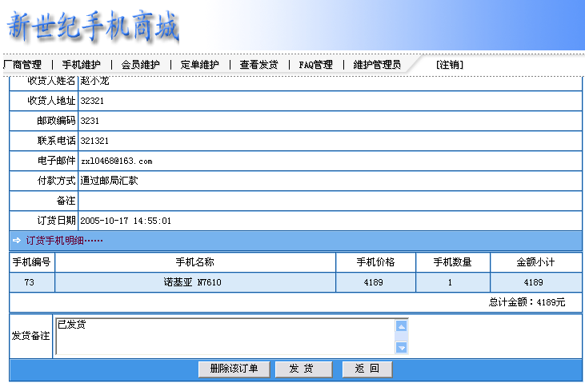
图6-8 订单处理界面
此页的实现原理是首先从querystring集合中查找名为“id”的参数，这个是待处理的订单编号，然后根据此订单首先列出订单详细资料，在此之后是这个订单所包含的商品清单，最后给出这个订单的总价格。这里涉及两个数据表，与某一个订单相关的顾客信息存放在orderlist表中，从此表检索订单详细资料的SQL语句如下：
Strsql=”select * from orderlist where id =” &norderid
其中norderid是传入的订单id。接下来的订单明细稍复杂一些，首先要明白一件事，那就是这里所说的一个订单，即orderlist表中的一条记录，可能包含多个商品，而客户对没个商品的购买量可能不止一个。在本系统中，将客户对每一种商品的购买关系和购买量存放在orderdetail表中，作为其中的一条记录，二者靠订单号相联系。换句话说，一个订单，在orderlist表中是一条记录，在orderdetail表中有多条记录存储对不同商品的购买量。
发货操作有orderprocesssave.asp处理完成，基本原理是对数据库的更新，将orderlist表中的state字段更新为“1”，表示订单已处理，此外还有一些其他附带的更新资料，如记录发货时间、附带说明等。

管理端订单处理流程如下图6-9所示：

订单管理
所有订单
记录结帐的
发货
审核订单
通过
订单无效
客户查看订单审核状态
订单状态
Y
N

图6-9 管理端订单处理流程

6.1.4管理员维护模块
管理员维护模块的主要功能：显示管理员列表（userlist.asp），添加管理员页面（useradd.asp），保存添加的管理员信息（useraddsave.asp），删除管理员（userdel.asp），修改管理员界面（usermodify.asp），保存管理员修改结果（usermodifysave.asp）。
从文件可以看出，管理员维护模块的功能也比较完整，包括添加、修改和删除。不过在管理员维护模块的实现过程中有以下几点需要注意：
（1）默认管理员admin不可以删除。
（2）添加和修改管理员时要验证两次输入密码是否一致。
（3）管理员帐号是以文本格式存储的，因此要手工判断不可重名。
这里对管理员维护已经非常简化，一个安全性要求很高的系统，需要对管理员以组或角色来分类，然后还要有详细的权限定义字典，在权限定义字典中规定了各项功能与用户角色之间的对应关系。

6.1.5用户登陆模块
用户登陆模块需要登陆页面（login.asp）、登陆基本函数（adminbase.asp）注销页面（loginout.asp）的支持。
用户登陆模块是管理员进入后台管理系统所看到的第一个页面，但放在这里讲的目的是因为登陆功能是针对最后使用而设计的，在前期开发调试阶段，登陆功能往往会让你心乱如麻，因为在刚编写完一个页面准备调试时，却发现需要登陆，问题不仅仅是登陆过程会浪费一定的时间，更重要的是会干扰开发者的思路，导致一些更隐性的效率下降。
1.登陆页面
图6-10为管理端登陆页面的运行结果，此页面并不象其他模块中的页面那样通过框架嵌入到default.asp页中，而是在login.asp文件中包含head.asp和foot.asp两个文件。原因很简单，因为菜单是包含在default.asp上方的head区的，如果login.asp嵌入到default.asp的框架中的话，无法正确控制上方操作菜单的显示。
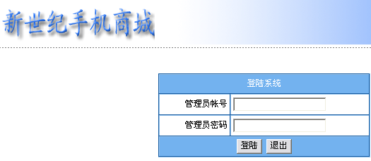
图6-10 管理端登陆页面
Showadminlogin函数用来显示登陆表单，将这个函数放在adminbase.asp问家中的目的是为了减少login.asp文件的代码量，这样可以单独用dreamweaver来设计界面，然后只要用类似的函数调用或文件包含等方式功能代码加入到设计好的页面结构中即可，从而使得页面结构清晰，便于维护和更新。
在login.asp文件的头部调用的checkadminlogin过程也位于adminbase.asp文件中，它的作用是对以参数形式传入的用户名和密码进行校验，如果正确，则转向main.asp，进入后台管理系统，反之则有错误提示。
管理端用户登陆程序流程图如下图6-11所示：
Y
输入用户名和密码
进入后台管理
对用户名和密码进行校验
N
开始
结束

图6-11 管理端用户登陆程序流程图
2.注销页面
管理员注销页面logout.asp非常简单，只需要将session清空，然后转向客户端首页面即可。

6.2 客户端界面设计
与管理端界面设计类似，客户端界面的设计也采用了界面模块化的思想，每个页面都具有一定的功能，且页面命名仍然采用“模块名+功能名” 的方式。

6.2.1商品（手机）信息浏览模块
商品（手机）信息浏览模块的主要功能：显示商品预览列表（product.asp），
显示商品详细信息页面（productdetail.asp），存放商品基本函数（productbase.asp）。
商品既手机是顾客来到网站后所关心的第一件事，对于手机这类注重外形的商品，具备以缩略图方式预览手机的功能是非常必要的，另外还需要具备查询功能。
1.手机预览列表
在本系统中，手机预览列表与查询是用同一个页面完成的，既都是product.asp文件，在这个文件中，默认是显示全部商品，然后可以根据手机厂商和手机名称关键字来查看过滤后所显示的手机。
2.手机详细信息
手机详细信息对应的文件是productdetail.asp，图6-12是查看某一手机详细信息的页面。
查看手机详细信息是通过在productdetail.asp文件中调用如下语句实现的：
Call showproduct(realstring(request.querystring(“id”)))
这里通过Request对象获得要查看手机的编号，然后作为参数传入Showproduct过程中，这个过程也位于productbase.asp文件中，它的实现原理是通过传入的产品编号组织SQL语句，从数据库中检索数据，然后将查到的结果显示出来，另外 ，由于这个页面用来显示大量文本，所以一定要用Convert函数对所显示的文本进行HTML编码和用HTML的换行符“<br>”替换字符串中的回车符，否则页面显示会很乱。
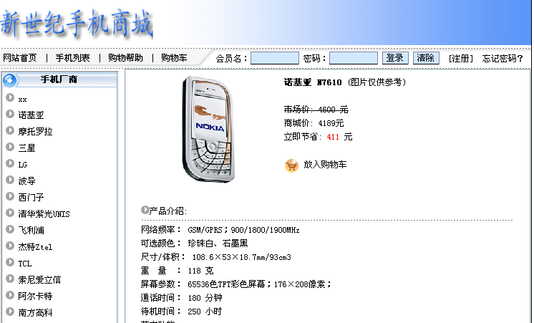
图6-12 查看手机详细信息

6.2.2购物车管理模块设计
购物车管理模块的主要功能：显示购物车（shopcart.asp），购物车基本函数（cartbase.asp）。
购物车管理模块与订单维护模块类似，也是本系统的本质所在。本系统的目的就是用来销售，自然最感兴趣的就是顾客将商品放入购物车并提交订单。但实际上购物车管理模块从技术实现角度将并不复杂，与订单维护模块类似。
查看购物车用到的是shopcart.asp和cartbase.asp两个文件。图6-13是查看购物车的显示界面，从图中可以看出在购物车内可以存放多种商品，每种商品也可以购买多个。顾客利用购物车所提供的功能，可以更改所购买商品的数量或删除所购买的商品。
此页的原理是每次访问此页时，都会从Request对象和Querystring集合和Form集合中寻找以下三个参数：
（1）ProductID：要购买的商品编号，位于Querystring集合中，如果找不到，报错。
（2）Clear：是否清空购物车，位于Querystring集合中，只有当此参数为“Yes”
时才清空购物车。
（3）Modify：修改购物车，位于Form集合中，只有当此参数为“Yes”时才更新购物车。
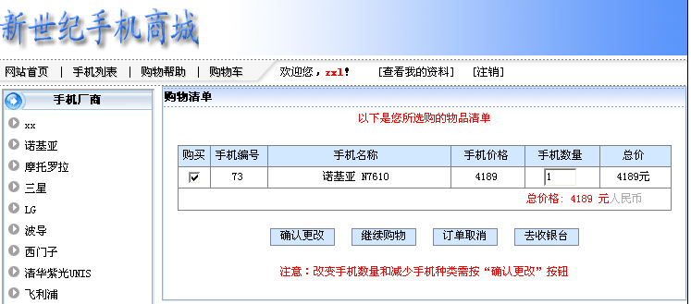
图6-13 查看购物车的显示界面
然后，分别根据是否接收到这三个指令来执行相应的操作，这部分代码没有放在其他文件中，而是直接放在了shopcart.asp文件中的页面体部分。
在本系统中，购物车是存储在Session中，根据所需要保存的数据，需要用到两个Session变量，作用如下：
Session(“productlist”)：购买的商品ID列表，以英文逗号分隔。
Session(“quantitylist”)：与Session(“productlist”)对应，分别表示购买商品数量，以英文逗号分隔。
例如对于下面的值：
Session(“productlist”)=”70,71,72”
Session(“quantitylist”)=”2,3,1”
它所表示的意思是购买编号为70的商品2件，购买编号71的商品3件，购买编号为72的商品1件。
购物车执行程序流程图如下图6-14所示：
Y
购物车
查看商品
是否满意
下订单
调整商品
N
开始
结束

图6-14 购物车执行程序流程图

6.2.3提交订单模块设计
提交订单模块的主要功能：输入用户信息页面（paystep1.asp），输入用户信息表单（pycusinfo.asp），确认用户信息页面（paystep2.asp），确认用户信息表单（pyorderinfo.asp），提交结果页面（paystep3.asp），提交结果表单（pysucinfo.asp）。
提交订单过程就是一个填写顾客信息，然后向Orderlist和Orderdetail表中插入记录的过程，一共分为三步，前两步教为简单，第三步教复杂。图6-15为输入用户信息页面。
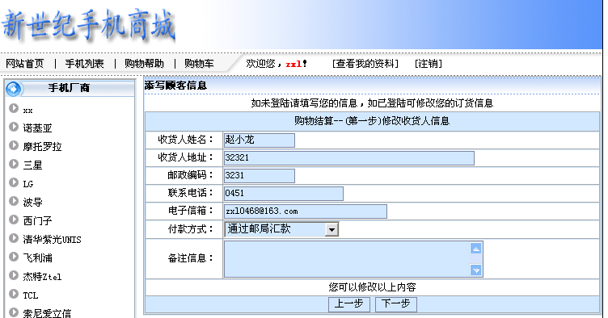
图6-15 输入用户信息页面
当会员登陆后，此页会自动根据会员信息填写这些内容，会员只需要修改和确认即可，省去了重新输入送货信息的麻烦。
图6-16为输入信息用户信息表单。这页是对用户上一步所输入信息的确认，实现方法与管理端界面中的查看订单和客户界面中的查看购物车都很相似。
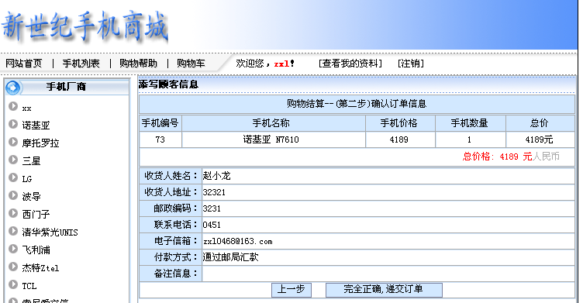
图6-16 输入用户信息表单
确认提交后，就到了提交订单的最后一步，在这里，需要将订单数据写入到数据库中，如果操作成功，则给出成功信息，并提示顾客订单号，用于查询订单，如图6-17所示。
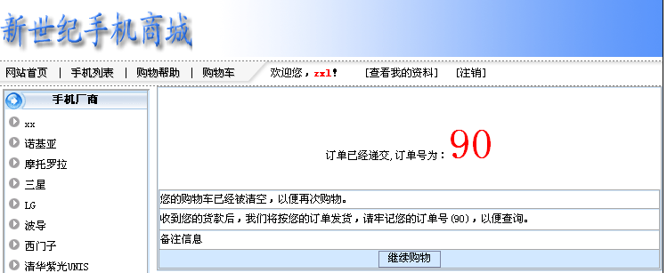
图6-17 订单提交成功
提交订单最后一步对应的页面是paystep3.asp。在这个文件中包含了pysucinfo.asp文件，用于实现具体功能，并且所的数据库操作也都位于pysucinfo.asp文件中。
在paystep3.asp文件中，首先利用Request对象获取提交表单的数据，将一个订单的信息写入Orderlist表中，然后再将这个订单所包含的详细信息写入Orderdetail表中。因为这两个操作要么同时发生，要么都不发生，所以要用到事务。在进行第一个数据库操作之前开始事务，在最后一个数据库操作完成之后结束事块务，期间如果有错误发生的话，则将事务回滚。
客户端系统程序流程图如下图6-18 所示：
Y
N
N
Y
是否退出出?
开 始
进入系统登录界面
输入用户名及密码
是否正确确？

进入系统主页面可以对站内商品行
浏览、搜索、选购
结 束
图6-18 客户端系统程序流程图

6.3 系统调试运行
ASP的运行环境是一种服务器端的脚本环境，当用户从浏览器向WEB服务器请求.asp 文件时，ASP脚本开始运行，然后web服务器调用ASP，ASP全面读取请求的文件，执行所有脚本命令，并将web页传送给浏览器，这就意味着用户不能简单的在现有的操作运行.asp文件需要服务器端的支持，目前除了window nt下的microseft internet information werver支持active werverꊀ术外，active server还可用于ms windows nt workstation和ms windowd95/98中的personl web werver的构件，因此无论是nt还是95/98都必须安装支持ASP的服务器端环境，因为本站点是在xp下制作的，所以安装的是xp下的personal web server,首先在xp盘运行“add-on\pws”目录中的setup.exe文件，进行完personal web server安装后，重起计算机后，可以在栏中看到相应的图标，双击图标，就会出现个人web管理器最全面，单击“启动”按钮，刚服务器启动，在该界面单击“高级”，然后再单击“添加”，添加新的虚拟目录，这里选择的就是本站点的实际物理路径，在“别名”中输入站点名称，不改变默认的访问权限，然后按“确定”按钮，这虚拟目录就建好了，这时就可以在浏览器中的地址中输入http://localhost/虚拟/所要查看的.asp文件，这样就可以预览本站点中的页面了，同时也可以看出有哪些错误，当然直接单击index.htm网页，从而进入本站首页，可以通过连接在各个页面之间进行转换，进行会员注册等操作，看看是否可以安全运行，通过对程序的调式，是系统可以正常的运行。

结 论
通过对在线手机系统的毕业设计，使自己在网页制作，dreamweaver,ASP以及vbscript脚本语言方面有了很大的提高，从而使自己可以独立建立简单的电子商务系统，并通过细致的调查、分析制定出一套完整的设计方案。
在线手机销售系统主要可以实现的功能是：
- 对各品牌手机进行分类。可方便的进行查询。
- 记录注册用户的信息，对注册用户给予优惠服务。
- 能够存贮并随时查看用户所选择的手机，并计算出总价格。
- 并能生成购物订单。
本站点的界面本系统界面友好、功能齐全、易于操作维护，采用了大量的人机交互式操作，能很好的完成商店购物的全过程，使浏览者一进入就可以独立的进行自己需要的操作，一目了然。
在毕业设计阶段，使自己在计算机管理技术方面有更进一步了了解，拓宽了知识面，并增强了独立思考能力和培养了思维能力。我相信，这会为以后在工作中独立思考和解决问题打下良好的基础。
由于毕业设计时间较短和本人水平有限，在系统的整体结构设计上还存在一些缺点和不足之处，敬请各位老师给予批评和反正。

致 谢
本次毕业论文设计是在史先俊老师的耐心讲解与精心辅导下圆满完成的。
经过三个多月紧张而忙碌的毕业设计，使自己得到了很大的收获，而且这段日子是自己人生阶段中最难忘的一次经历，虽然在设计中遇到了许多问题与困难，但是在史老师的启发与指导下，通过自己不懈的努力以及同学的帮助，最终这些问题与困难都得以圆满解决。在此期间，自己的专业知识与综合能力都得到了相应的提高。而且从史老师那里学到了严谨、务实、认真的工作态度和极强的敬业精神，这些将为自己在社会中立足打下了良好的基础。
在此，谨向史先俊老师及帮助过我的老师和同学们表示最衷心的感谢和敬意。

参考文献
[1] 林魏，金红编著：《dreamweaver 3 基础教程与实例制作》，人民邮电出版社发行，2000年4月第一版
[2] 三味工作室编：《网站设计超级COOL----ASP》，人民邮电贬发行，2000年8月第一版
[3] 李劲编著：《电子商务教程(下)--实例探讨篇》，中国青年出版社，2002年1月第二版
[4] 清华计算机工作室编：《ASP开发实例》，机械工业出版社，2000年11月出版
[5] 郭瑞军，李杰，初晓璐等编：《ASP数据库开发实例精粹》，电子工业出版社发行，2005年5月出版
[6] 网冠科技编著：《vbscript 时尚编程百例》，机械工业出版社，2000年11月出版
[7] 赵丰年编著：《javascript实例教程》，电子工业出版社，2001年1月出版
[8] 潘郁编著:《电子商务数据库技术》，北京大学出版社,2002年出版
[9] 张海藩编著：《软件工程导论》，清华大学出版社1998年出版。
[10] 李劲编著：《动态电子商务的Web服务》，清华大学出版社, 2000年出版
[11] 曹建，杨静，王根伟等编写：《dreamweaver与ASP实战演练》，电子工业出版社，2001年1月出版
[12] 曹建主编：《html javascript java》，三合一培训教程，电子工业出版社，2000年4月出版
[13] Bruce hallblerg《database system》， Macmillan computer publishing use 1996
[14] Jon R.Prescott.Using Structured Methodology for Software Necessity. System Management,Vol.42 No.7,July,1991
[15] Configurable Comprting, by john Villasenor and William H.mangione-Smith, June 1997 Scientific American

附录1
---------英文文献译文

网站基层---------数据库系统

用于描述文件和数据库的概念相同结构中有各种各样的实质区别。
一个数据库可以被定义成一个互相联系数据的集合，这个集合有很小的复杂，尽可能的为一个或多个应用程序在最理想的方式下服务，存贮数据的目的是使他们与用数据的程序独立，一种相同的控制方法用在数据库内啬新数据和修改，恢复已存在的数据，如果一个系统在结构上完全分离，则他们被称为一个数据库集合。
一个数据库呵以设计为批处理，实施处理或连机数据处理，一个数据库系统包括应用程序，数据库管理系统和数据库。
大多数数据库的最主要特点之一是他们需要不断的更新和增加。当数据类型和应用被增加时，的简单重构必须是可能的，重组织应当不用重新写应用程序，总体上应当尽可能是小的变化，这种不费力的改变数据库将在数据处理的速度上产生很大的影响。
数据独立这个术语经常提出作为一个数据主要属性之一，它是指数据和使用数据的应用程序相互独立，目的改变一项时不用改变另一项，当一个单一的数据相集合服务于不同的应用时，不同的应用程序感知数据项与记录之间的管理说明有联系，也和数据是怎样存贮的和存在那里有关，衩用于许多应用中的在数据之间有很多种内在的联系。
关于我们所存信息的项是一个实体，一个实体可以是一个实在的物体或抽象的事物，它有我们希望记录的各种性质，它能描述一个真实的世界，数据项代表一个属性，该属性与有关的实体联合。我们将属性设计成值，一个属性有一个特殊意义。据此而定义一个实体。
计算机所用的识别一个记录或一个元组的一个属性或一组属性，叫做关键字。主关键字衩定义为能唯一的确定一个记录或一个元组的关键字。一个实体识别符包括一个或多个属性。主关键字是很重要的。因为它被用在计算机中，通过一个索引和地址算法来找出一个记录或一个元组。
如果数据库的作用仅仅是存贮数据，那它的结构将是简单的，大多数复杂性起因于数据必须所表现所存贮各种各样的数据项之间的关系。在逻辑上和篁上描述数据是不同的。
逻辑数据库的描述叫做一个模式。
一个模式是一个所用数据类型的图表，它给出实体。属性和他们之间的特殊的关系，他是一个合适的保存数据项的框架。
我们必须区别一个记录和一个记录的事例，当谈论到全体人员的记录时它是一个真正的记录类型，而不是与它相结合的数据值。
一个模型用于描述数据库中的所用存贮在数据库中的数据项类型和记录类型的总体图表，子模式项指的是一个应用程序员观点下的数据，许多不同的模式可以从一个模式中得到。
模式和子模式是由数据库管理系统使用的，数据库管理系统的主要作用是执行数据操作时服务于应用程序。
一个数据库管理系统通常是用语同时处理多个数据调用，它必须组织系统缓冲使不同的数据操作能够一起处理，它提供种数据定义语言经指定概念模式很可能还包括用物理模式实现概念模式的一些细节，定义语言是一种高级语言，能够让你描述概念模型，术语为数据模型。
数据模型选择是很困难的，图标库它必须有丰富的足够结构以描述真实世界的有意义的各个方面，并且必须通过物理模式有能力，自动决定概念模式的实现，必须强调，当一个数据库处理系统用于建立一个小数据库中时，许多数据库包括了上万字节，所以无效的执行可能是灾难性的。
逻辑模式被定义为数据模式，带有附加在其上的特别折数据库管理系统的基本结构，目前，数据库管理系统有，三种主要的基本结构，他们是：
关系结构，层次结构，网络结构
层次型和网络型从20世纪60年代已应用于DBMS中，关系模型在20世纪70年代早期开始有所介绍。
在关系模型中，实体和他们的关系用二维表格表示，每一个表格代表一个实体，其值是有一定范围，最终用户被提供一个简单数据模型，他或她需求由信息内容的描述而明确的表达，不用表示面向系统的各方面复杂的情况，关系数据模型似乎用户所看到的，但不必知道物理的实现。
数据模型在用户截面上排出了存贮结构和存取策略的细节，模型提供了一种高层次的数据关系，然而为了正确的使用关系数据模型，关系的设计必须是完备的和正确的。
尽管一些基于关系数据模型的数据库管理系统今天以商业化的应用，但它是很难在大规模范围内 按需求的目标提供一套完整的操作能力，今天在提供快速且稳定的硬件方面的技术改进已有可能真正回答这个问题。
层次型数据模型是基于数型结构的，由结点和数值组成，一个结点是描述此点上实体属性的数据集合。
层次树结构的最顶层结点叫做跟结点。下层的各个结点叫子结点。
层次型数据结构模型总是从根结点开始的，第每个结包括描述此结点的一个或多个属性，相关结点可以在下一层上，上层的结点变成新的相关结点或父结点，一个父结点可有一个相关子结点或多个子结点，层次数结点才能存取，许多的关系只能用笨拙的方法实现，这常常引起存贮数据的复杂。
网状数据模型将企业的实体连接到网络中，在网状数据模型中，一个数据库包括大量区域，一个区域包括一些记录，而一个记录可以包含字段，一个集合是记录群，可以在一个区域中，或跨越一些区域，一个集合类型基于所有者的记录类型和成员记录类型，许多在真实生活中发生得很频繁的关系，可以很容易的实现，网状数据模型是和有复杂的，应用程序员必须很熟悉数据库的逻辑结构。

附录2
外文资料译文
Database system
The conception sued for describing files and databases has varied substantially in the same organization.
A database may be defined as a collection of interrelated data stored together with as little redundancy as possible to serve one or more applications in an optimal fashion; the data are stored so that they are independents of programs which use the data; a common and controlled approach is used in adding new data and in modifying and retrieving existing data within the data base one system is said to contain a collection of databases if they are entirely separate in structure.
At abase may be designed for batch processing, real-times processing, or in-line processing. a data base system involves application program, DBMS and database.
One o he most important characteristic of most databases is that they will constantly need to change and grow easy restructuring of the database must be possible as new data types and new applications are added.
The restructuring should be possible without having to rewrite the application program and in general should cause as little upheaval as possible the ease with which a database can be changed will have a major effect on the rate at which data-processing application can be developed in a corporation.
The term data independence is often quoted as being one of the main attributes of a database int implies that the data and the may be changed without changing the other, when a single setoff data items serves a variety of applications, different application programs perceive different relationships between the data items, to a large extent database organization is concerned with the as how and where the data are stored a database used for many applications can have multiple interconnection referred to as entities an entity may be a tangible object or no tangible if it has various properties which we may wish to record it can describe the real world the data item represents an attribute and the attribute must be associated which the relevant entity we relevant entity we design values to the attributes one attribute has a special significance in that it identifies the entity.
The logical database description id referred to as a schema. The names of the entities and attributes and specifics the relations between them .It is a framework into which the values of the data-items can be fitted.
We must distinguish between a record type and a instance of the data-item types and record types stored in a database the term subschema refers to an collocation programmer’s vies of the data he uses. Many different sub subschema can be derived from one schema.
The schema and the subschema are both used by the database management system the primary function of which is to serve the application programs by execution their data operations.
A dams will usually be handling multiple data calls concurrently, it must organize its system buffers so that different data operations can be in process together, it provides a data definition language to specify the conceptual schema and most likely some of the details regarding the implementation of the conceptual schema by the physical schema the describe the conceptual schema in terms for a “data model”.
The choice of a data model is a difficult one, since it must be such enough in structure to describe significant aspects of the real world, yet it must be possible to determine fairly automatically an efficient implementation of the conceptual conceptual schema by a physical schema it should be emphasized that while a dims might be used to build small databases many databases involve millions of bytes and an inefficient implementation can be disastrous.
Logical schemas are defined as data, pedals with the underlying structure of particular database management systems superimposed on them at the present time there are three main underlying structures for database management systems these are:
.relational .hierarchical .network
The hierarchical and network structures have been used for dams since the 1960’s . the relational structure was introduced in the early 1970’s.
In the relational model two-dimensional tables represent the entities and their relationships every table represents an entities are represented by common columns containing values from a domain or range of possible values .
The end user is presented with a simple data model his and her request and don not reflect any complexities due to system-oriented aspects a relational data model is what the user sees , but it is mot necessarily what will be implemented physically.
The relational data model removes the details of storage structure and access strategy from the user inter-face the model providers a relatively higher degree of data
to make use of this property of the relational data model however, the design of the relations must be complete and accurate.
Although some dams based on the relational data model are commercially available today it is difficult to provide a complete set of operational capabilities with required efficiency on a large scale it appears today that technological improvements in providing faster and more reliable hardware may answer the question positively.
The hierarchical data model is based no a tree-like structure made up of nodes and branches a node is a collection of data attributes describing the entity at that opine the highest node of the hierarchical tree structure is called a root the nodes at succeeding lower levels are called children.
A hierarchical data model always starts with a root node every node consists of one or more attributes describing the entity at that node dependent nodes can follow the succeeding levels the mode in the receding level becomes the parent node of the new dependent nodes a parent node can have one child node as a dependent or many children nodes the major advantage of the hierarchical data model is the existence of proven database management systems that use the hierarchical data model as the basic structure there is a reduction of data dependency but any child mode is accessible only in a clumsy way this often results in a redundancy in stored data.
The network data model interconnects the entities of an enterprise into a network in the network data model a database.
Consists of a number of areas an area contains records in turn a recode may consist of fields a set which is a grouping of records may reside in an area or span a number of areas a set type is based on the owner record type and the member record type the many-to-many relation-ship which occurs quite frequently in rap fife can be implemented easily the network data model is very compel the application programmer must be familiar with the logical structure of the database.

